- Activité : Présentez-vous

- Exemple :

- Je m’appelle Laura.
- Je suis française.
- J’ai 26 ans.

- Document B : « Qu’est-ce que vous aimez ? »

13

1 : Sara,Daniel et Emilie sont Suisse, Canadien et française
= ils sont FRANCOPHONES = les pays où les personnes parlent français :

- La suisse
- La Belgique
- Le Canada
- Le Luxembourg pays = langue française
- La France
- L’Afrique du Sud
- La Guadeloupe
- La Martinique
…

2 : Ils ont quel âge ?
- Sara ? elle a 32 ans.
- Daniel ? il a 24 ans.
- Emilie ? elle a 28 ans.
3 : Les loisirs = les activités favorites ( j’aime…)
Sara = Sara aime :
- Le tennis
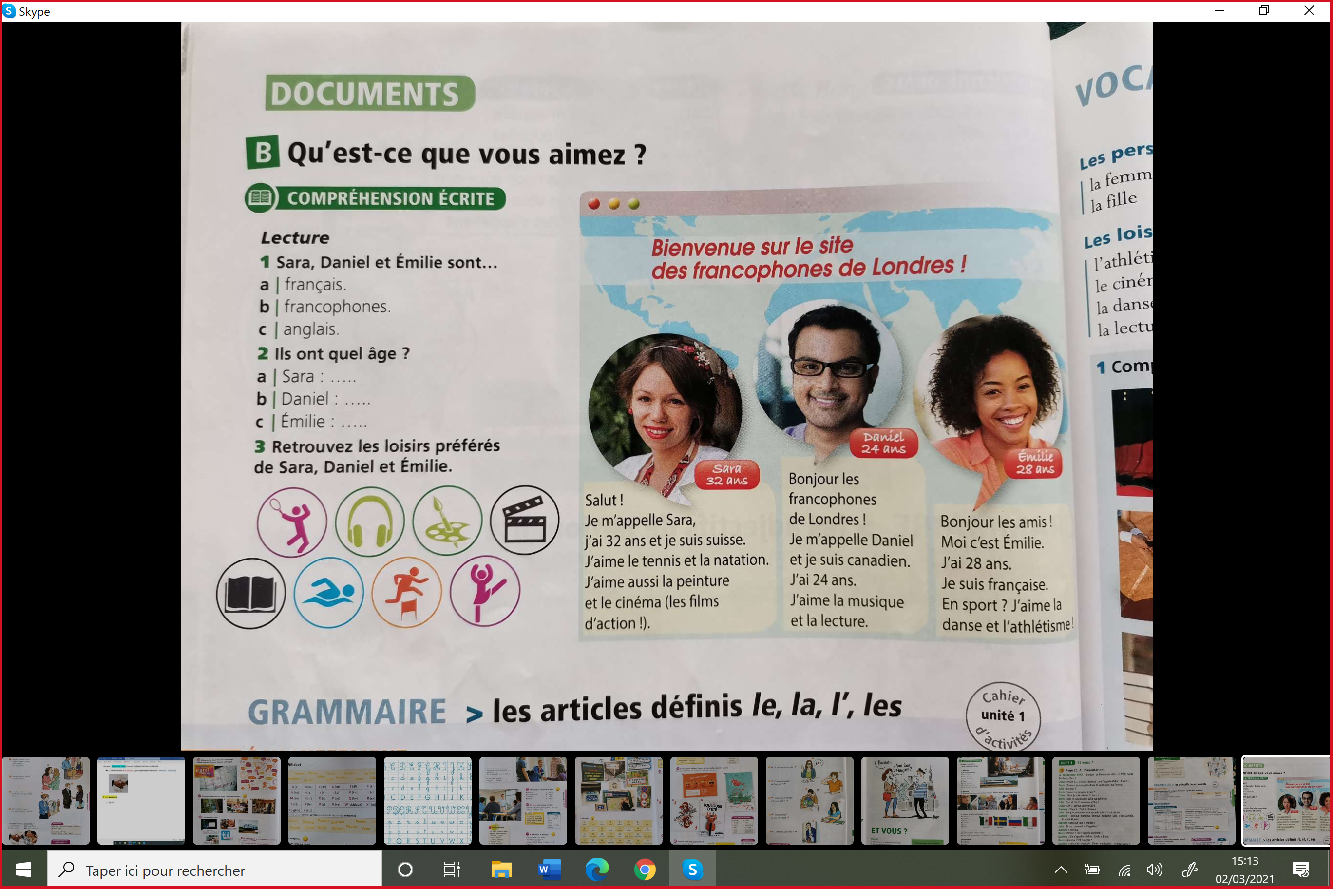

- La natation

- La peinture

- Le cinéma

Daniel =
Daniel, il aime :
- La musique

- La lecture

Emilie =
Emilie aime :
- Le sport
> Danse

- Athlétisme

- Grammaire : LE, LA, LES et L’
- Exercice 1 : chercher les mots avec LE /LA/LES/L’

- J’aime le tennis = LE + tennis
J’aime la natation = LA + natation

- J’aime le cinéma = LE + cinéma
J’aime les films d’action ! = LES + films

- J’aime la danse = LA + danse
J’aime l’athlétisme = L’ + Athlétisme

- Les MOTS utilisent : masculin ou féminin ou pluriel

 | SINGULIER (1 objet) | PLURIEL (+1)
masculin | LE + objet  (le tennis)  L’ + voyelle (a,e,i,o,u)  + consonne (h)  (L’ordinateur)  (L’homme) | LES + objets  (le film = les films)
féminin | LA + objet  (la danse)  L’+ voyelle (a,e,i,o,u)  + consonne (H)  (L’athlétisme)  (L’humeur) | LES + objets  (la table = les tables)

